**PŘÍLOHA Č. 1 K NAŘÍZENÍ MĚSTA CHOCEŇ,** O vymezení místních komunikací či jejich úseků ve městě Choceň, jichž lze užít ke stání silničního vozidla za sjednanou cenu

náměstí Tyršovo (parkovací automat)

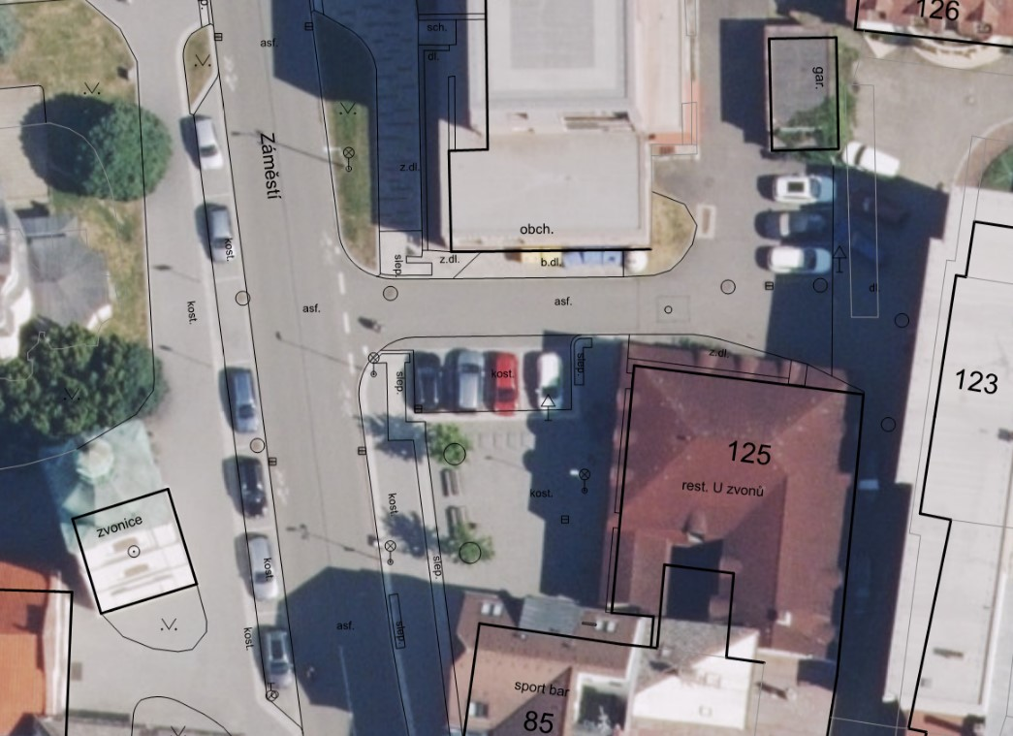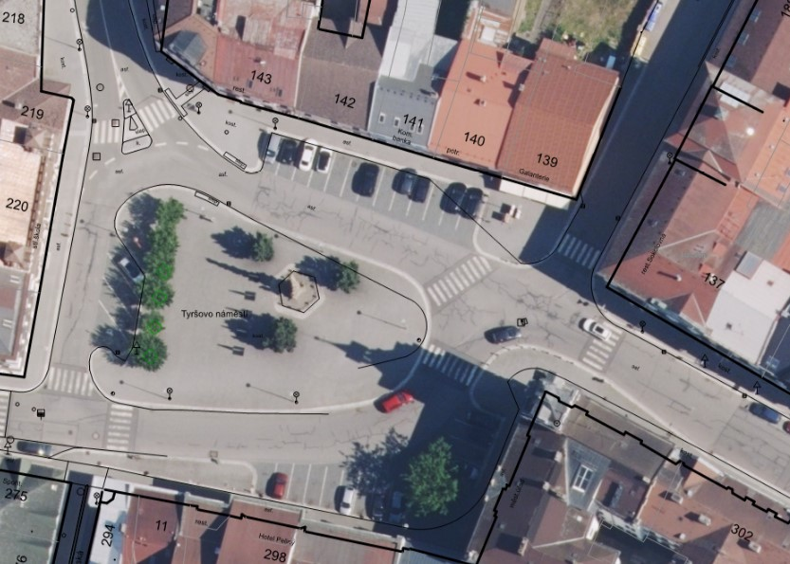ul. Záměstí, restaurace u Zvonů